гп027545 Скамья под штангу Leco-IT PRO+
gp027545 Bench for the weight bar Leco-IT PRO+

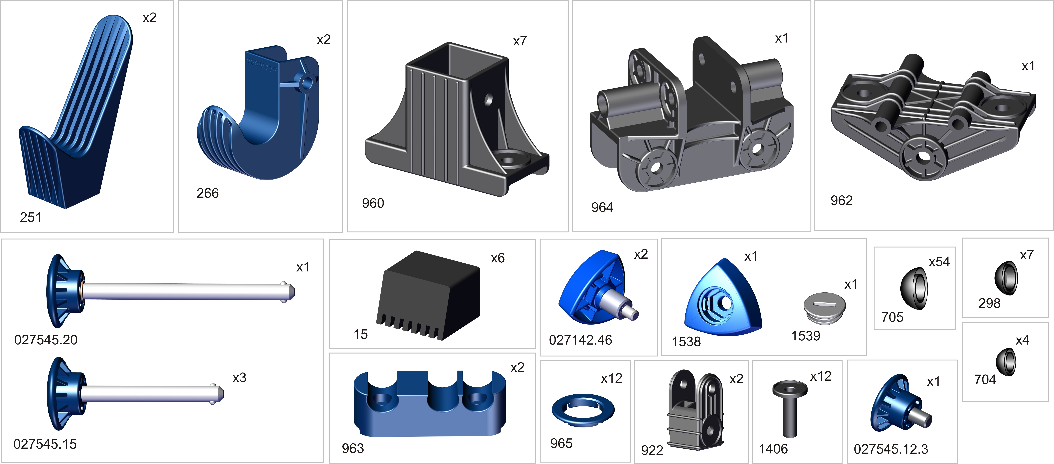

Пакет 1
Перед началом сборки надо вырезать таблички с номерами, изображениями в масштабе 1:1
и количествами болтов, винтов, гаек и шайб и сделать их сортировку, это резко облегчит сборку.
Before the assembly cut out the pieces with the numbers showing the image at 1:1 and the quantities of the bolts,
screws and washers. Sort them out. It will make the assembly significantly easier.

Пакет 2

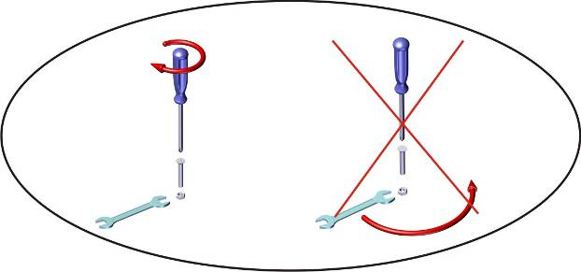

Пакет 3
Сначала надо провести полную сборку без затяжки гаек, их нужно только закрутить от руки. Если сразу закручивать с усилием, то могут возникнуть сложности в сборке из-за неправильного взаимного расположения деталей в пределах люфтов. После сборки "от руки" надо проследить, что тренажер стоит без перекосов, и после этого затянуть все соединения болт-гайка ключом, а винт-гайка отверткой. При этом, чтобы не запутаться что уже протянуто, на головки болтов и на гайки, которые уже затянуты, надо одеть колпачки. Там, где колпачки мешают движению элементов тренажера, их ставить не надо.

Фабрика Леко осуществляет очень строгий контроль комплектации, отсутствие детали крайне маловероятно.
Однако, в случае пересорта или отсутствия пластиковой детали или метизов (болтов, винтов, гаек и шайб), сфотографируйте выкладку пластиковых деталей и метизов и вышлите фото на адрес службы техподдержки Леко stpleco@gmail.com. Также сфотографируйте и вышлите фото штампа с последней страницы инструкции по сборке, где указан номер комплектовщика и другие необходимые данные.

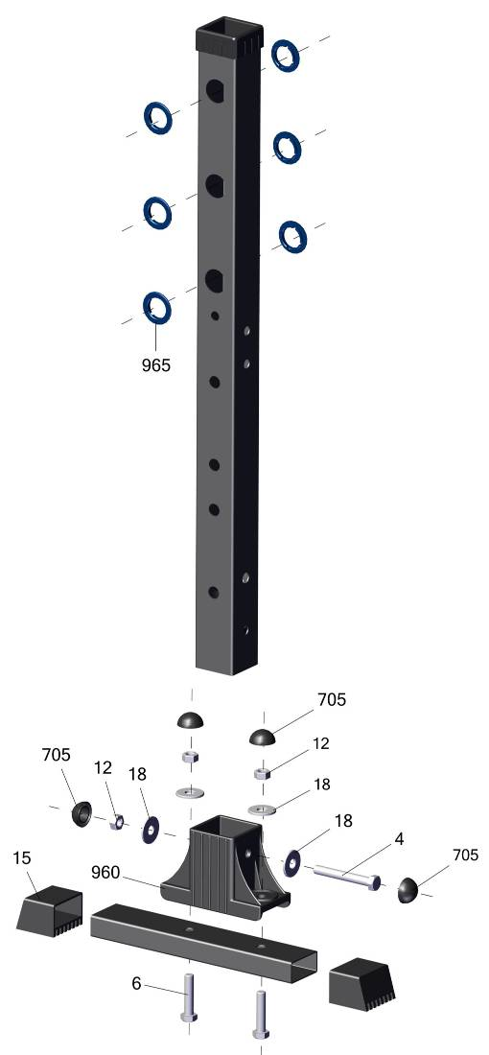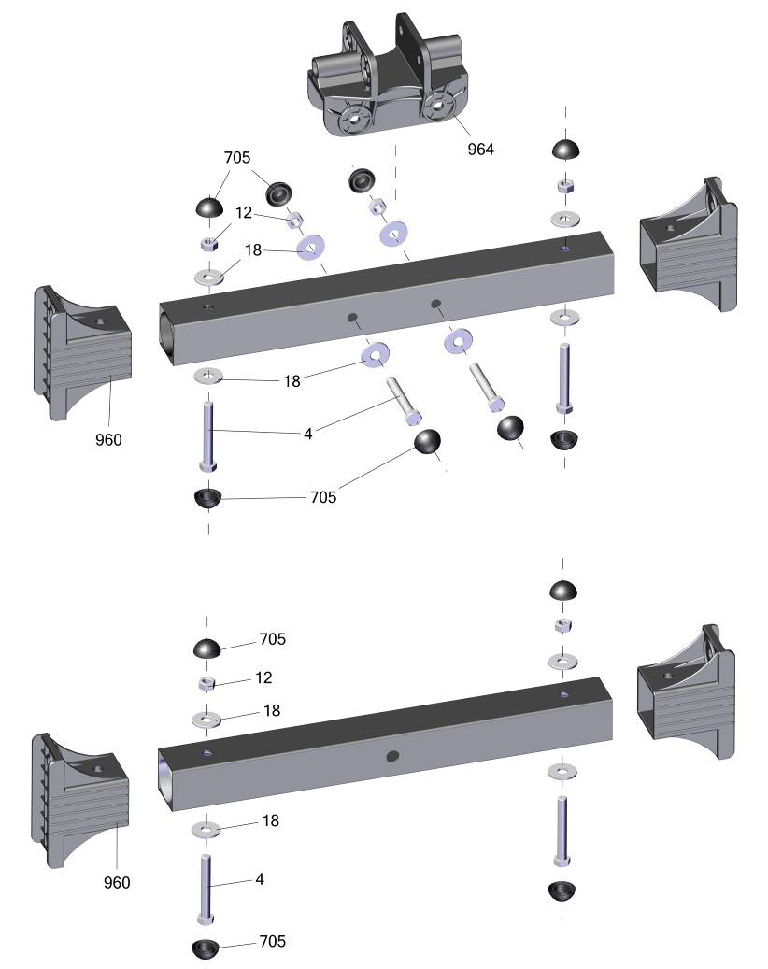
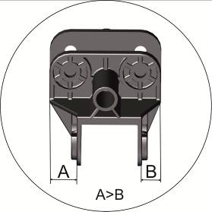
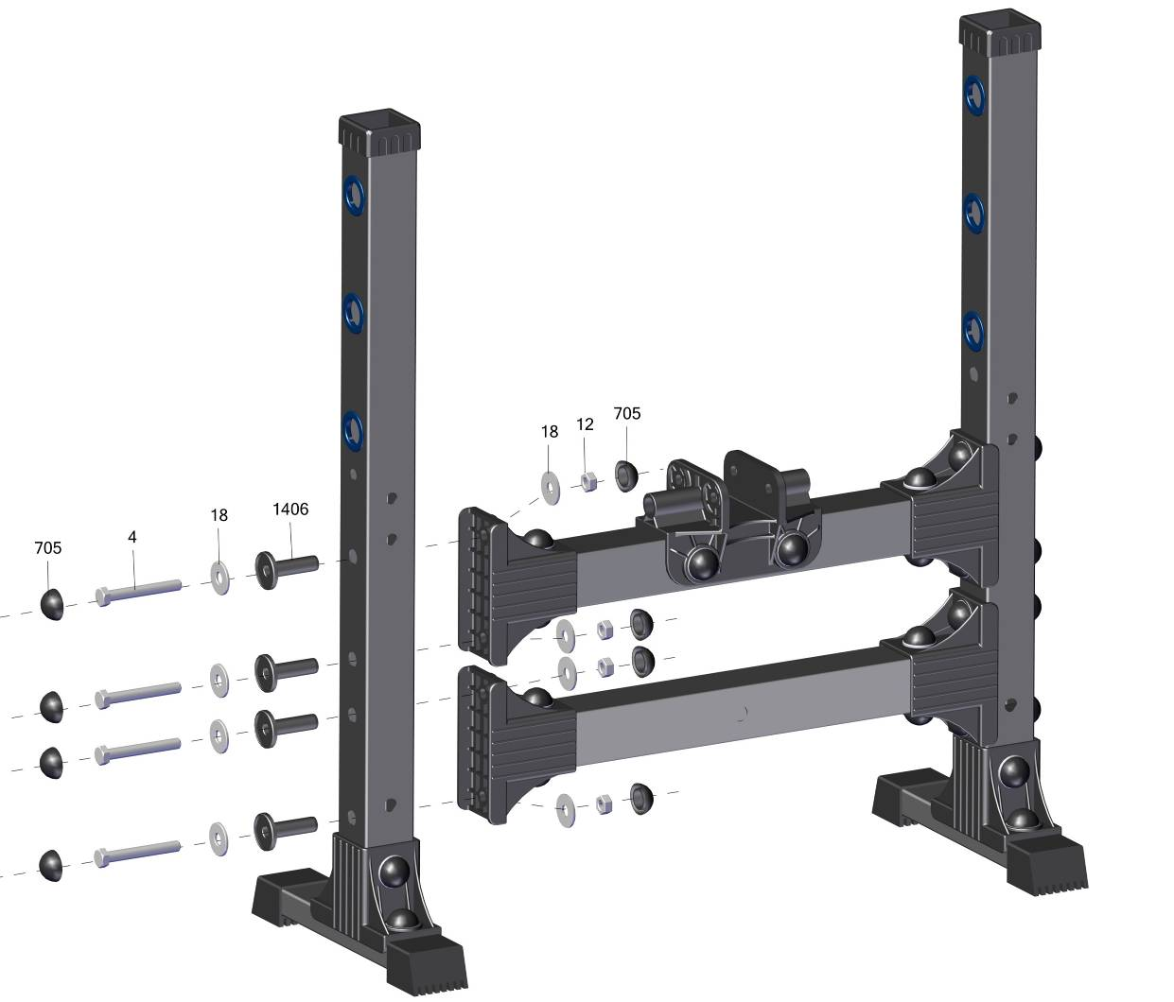
А
В
С
D
D
С > D

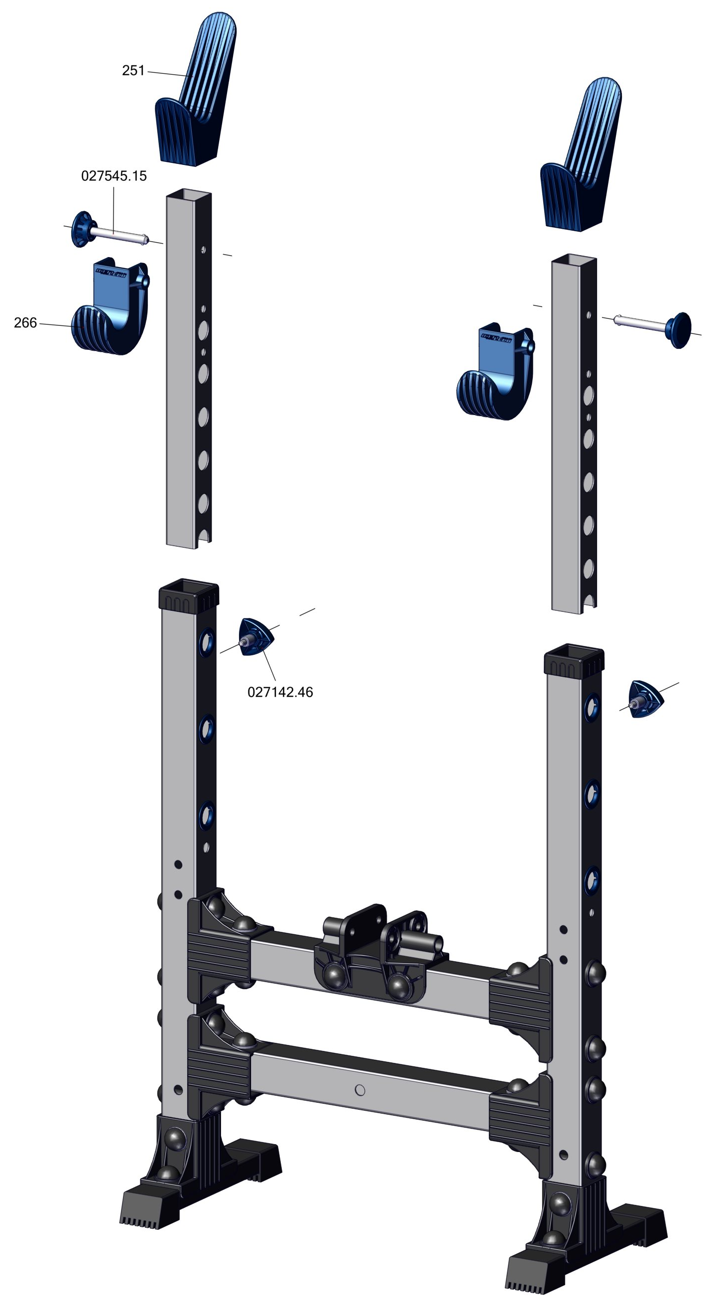
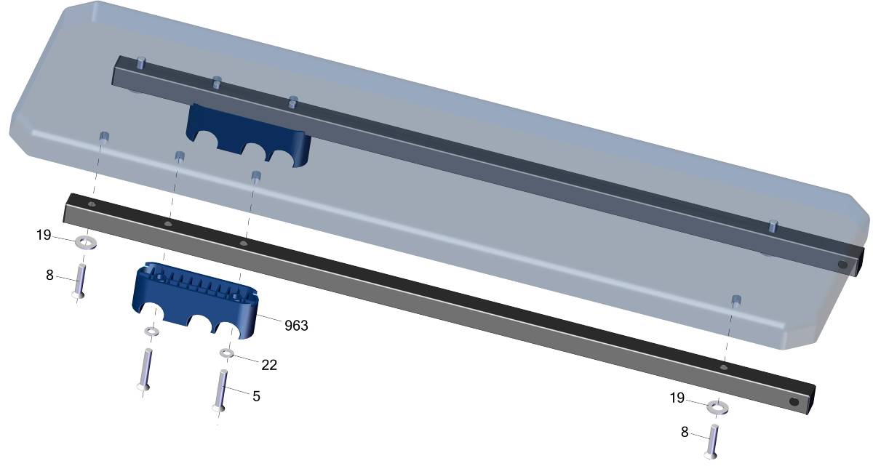
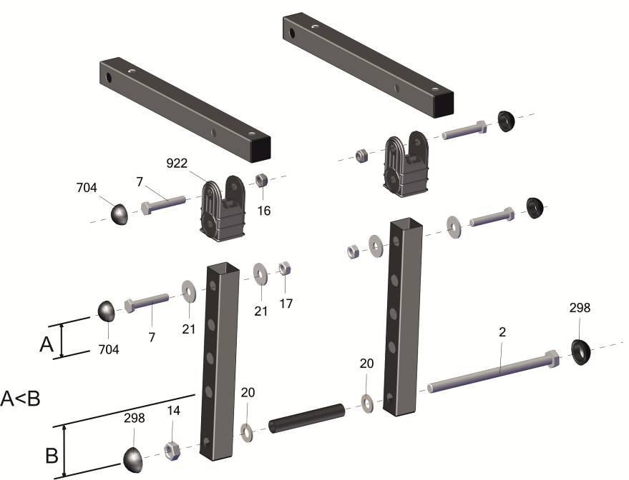

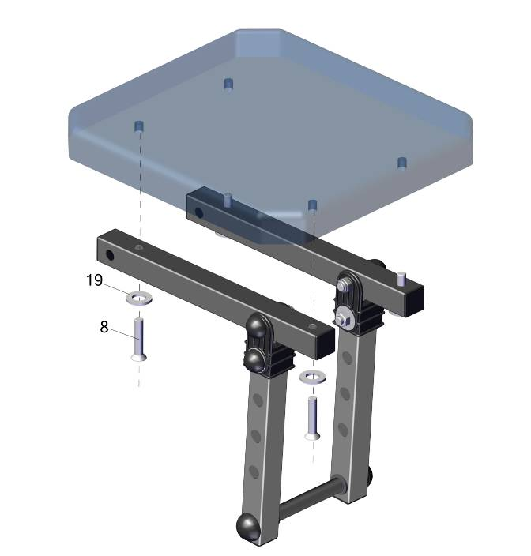
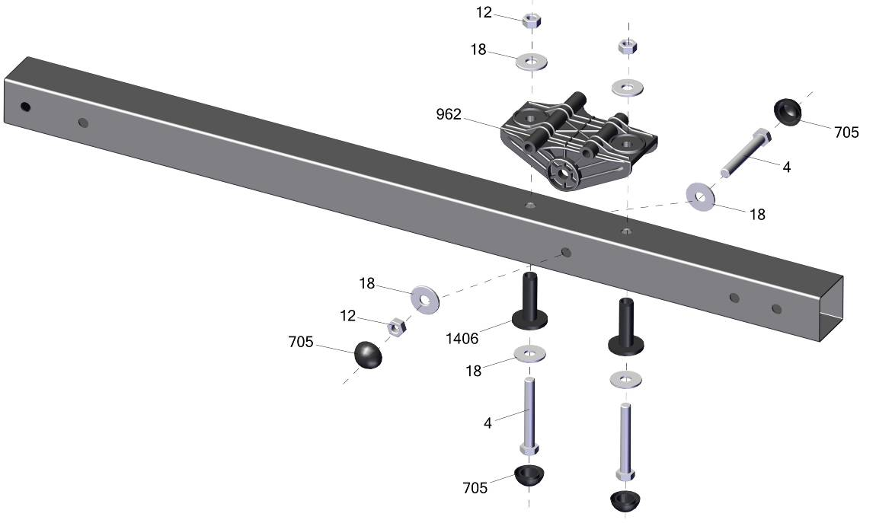
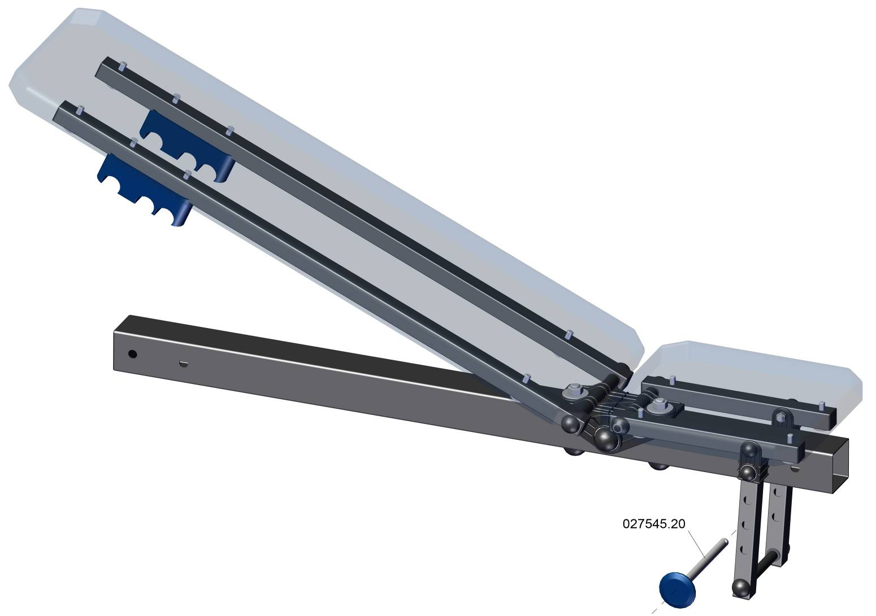
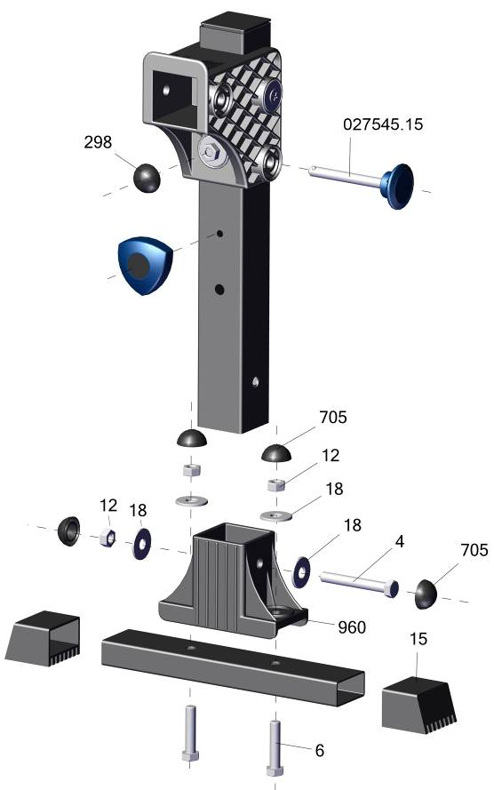
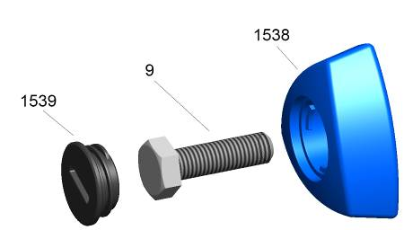
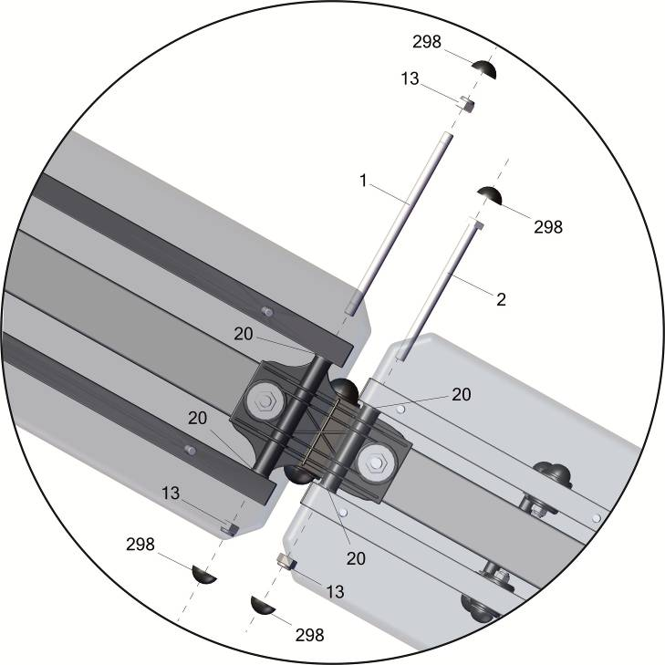

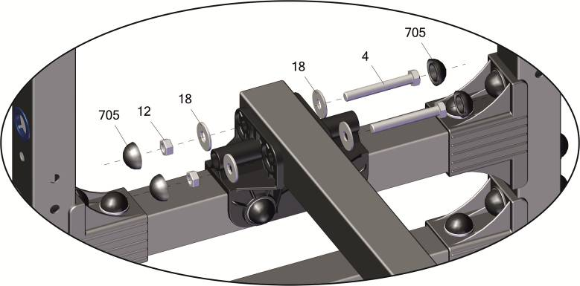
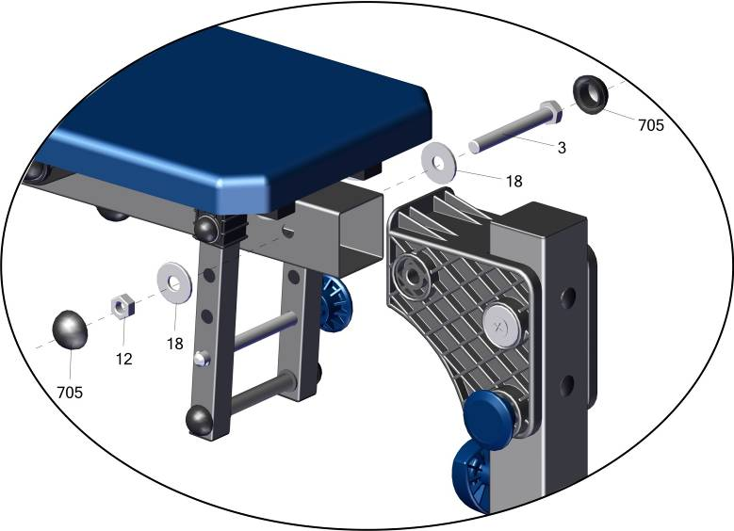

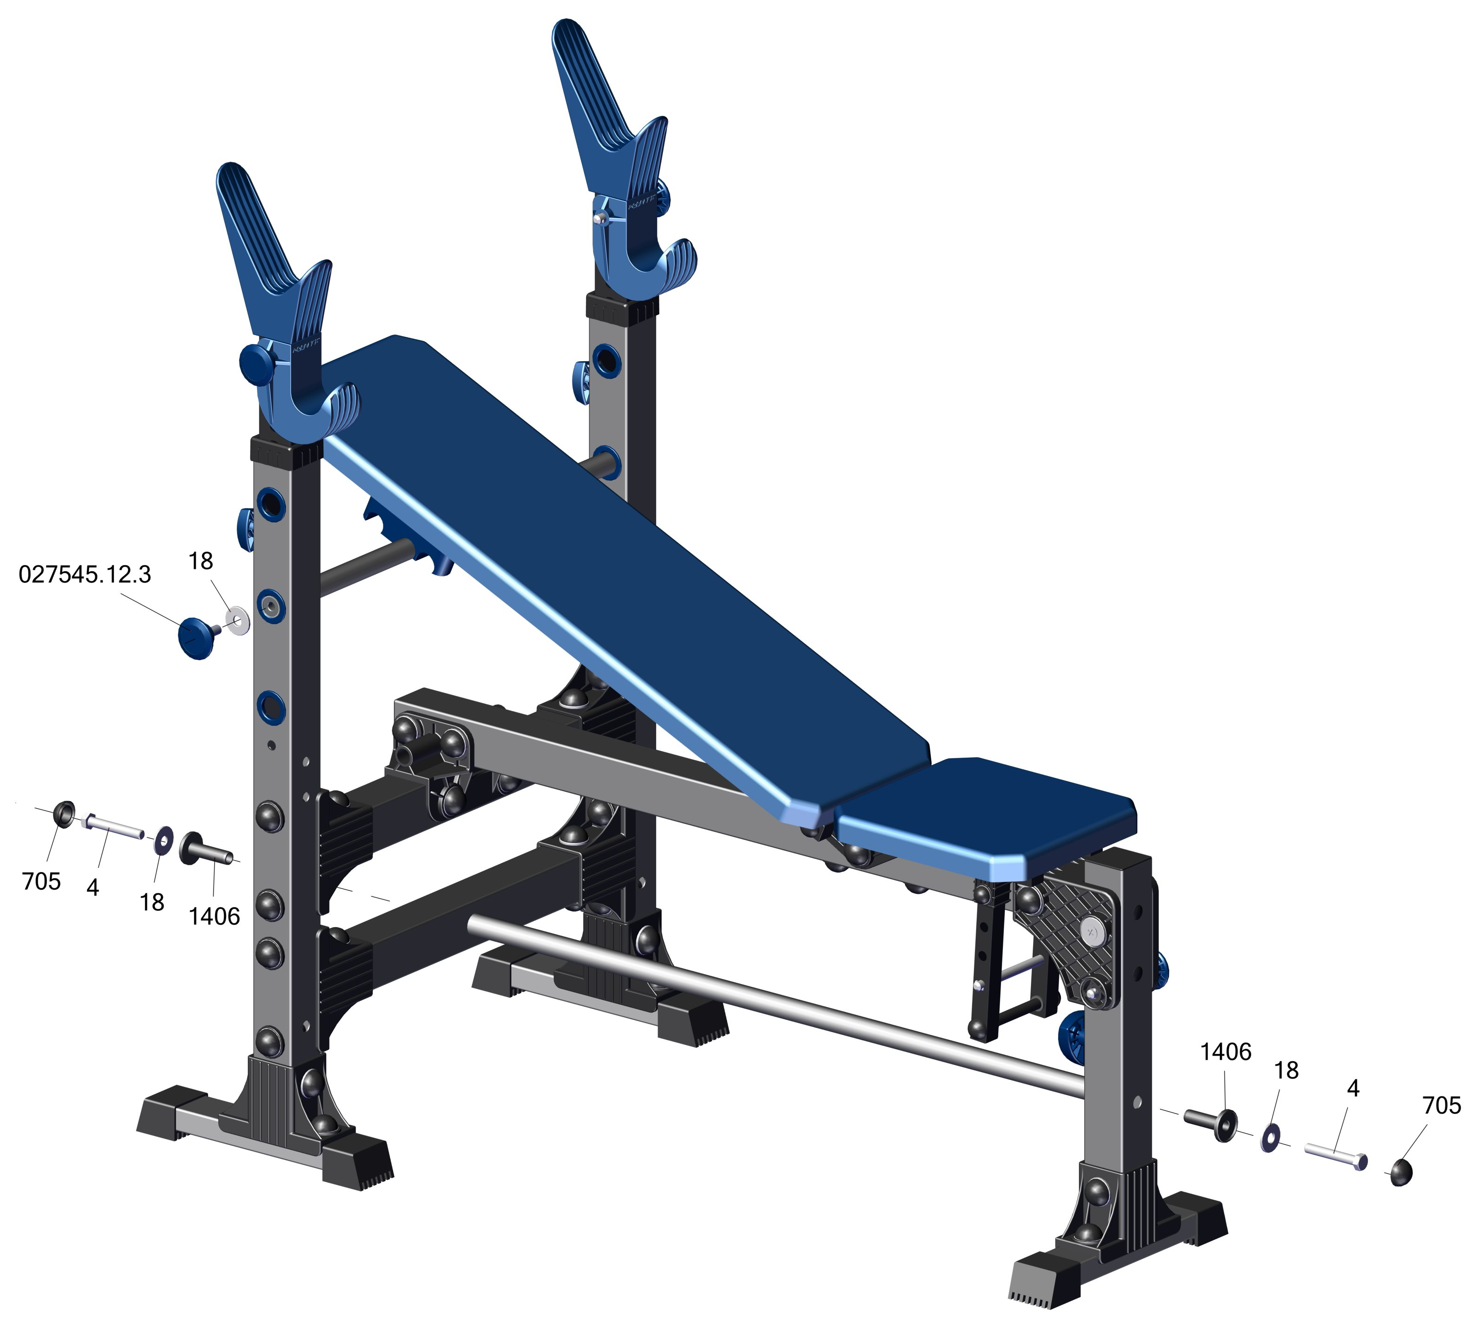
Заводской номер партии________________
Serial number of the Party
ФИО упаковщика______________________
Name of the packer
Дата упаковки_________________________
Packaging date
ФИО контролера ОТК__________________
Name of the controller from TCD
input.doc

